몬트레이 한인 천주교회
303 Hillcrest Ave. Marina, CA93933
부활 제6주일 2023년5월14일(가해) 20호

화답송 |  | 성가
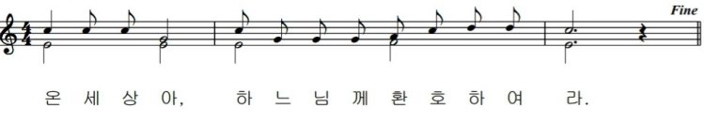 |  | 입당 421 봉헌 513  성체 성가대 파견 129

우리의 정성 |  | 미사 참례자수
주일 헌금 (5/7): $497  교무금 박숙희(5,6), 양화자(5), 이만기(3,4), 한은희(5)  AMA 익명 $300, 조은주 $100  사제관 건립 기금 양화자 $20 총액 $90,044.32 |  | 목요 미사 (5/4) 16명  주일 미사 (5/7) 45명
몬트레이 한인 천주교회
303 Hillcrest Ave. Marina, CA93933
부활 제6주일 2023년5월14일(가해) 20호

알려드립니다
■ Mother’s Day: 오늘은 Mother’s Day입니다. 모든 어머니들께 감사를 드리며 작은 선물을 마련했습니다.
■ 레지오 아치에스 & 꾸리아: 5월 18일(목) 3시 30분
아치에스는 레지오 연중행사로 단원들의 봉헌 사열식입니다. 성모님의 군대로서 자신을 봉헌하고 단원으로서 다짐을 새롭게 합니다. 이 날은 신카타리나, 박 마리스텔라 자매님의 신 단원 선서식도 있겠습니다. 함께 축하해주십시오.
■ 사목회의: 5월 21일(주일) 미사 후에 사목회의가 있습니다. 안건이나 건의 사항 말씀
해주십시오.
■ 주임신부님 미주 사제 연례연수 참석: 5월 22일(월)~27일(토) 캘거리 한인 성당
주교님과 함께 남미/북미 사제들이 본당 사목과 선교에 대한 교육과 회의의 자리입니다.
기도부탁드립니다.
■ 성모의 밤: 5월 31일(수)
■ 거라지 세일: 6월 3일(토) 8~14시
사제관 기금 마련 거라지 세일이 블란디나 자매님댁 마당에서 열립니다. 기증 물품은 구역장님이나 블란디나 자매님 댁으로 주시면 됩니다. 많은 협조 바랍니다.
■ 미사 전례곡 변경 안내

